2026 AI 활용 전국 대학생 창업 해커톤 대회
아이디어 소개서
아이디어명 | 함께반 — 두 학년을 한 교실에서 가르치는 선생님을 위한 AI 수업 코티처
팀 명 | (팀명 기재)
신청인(대표자) | (성명 기재) (인)

아이디어 분야(택 1) | ☑ 1) 지역 간 교육격차, 학습지원, 교육 접근성 개선(AI 활용)  ☐ 2) 대중 교통 접근성, 이동, 교통약자 지원  ☐ 3) 고령인구 증가, 돌봄 인력 부족, 의료·복지 접근성  ☐ 4) 고객확보, 매출증대, 홍보·마케팅, 수요예측  ☐ 5) 산불·폭우·폭설, 산악사고, 재난 예방 및 대응

“수업안은 ChatGPT가, 선생님 동선은 함께반이 짜요.”
교사 1명이 두 학년을 동시에 가르치는 복식·소인수 학급을 위해, 두 학년 수업을 한 번에 설계하고 → 코드로 시간표 충돌을 검사하고 → 수업 중 학생 질문을 모아 → 다음 차시 학년별 보충·심화 활동지로 돌려주는 AI 웹서비스

1. 요약
구분 | 내용
지역문제 정의 | · 강원 초등학교 355교 중 202교(56.9%)가 재적 60명 이하, 1,100학급의 학급당 평균 학생은 5.9명(강원교육청, 2026.3.1)  · 학생 수가 적어 교사 1명이 두 학년을 한 교실에서 동시에 가르치는 복식학급이 생기고, 한 학년을 직접 가르치는 동안 다른 학년은 사실상 자습 → 학년마다 “온전한 40분”을 받지 못해 학습 결손이 쌓임
문제 해결 목표 | · 두 학년 수업 설계 시간을 줄이고, 선생님이 다른 학년에 가 있는 간접지도 시간을 ‘계획된 학습’으로 바꿈  · 수업 중 학생 질문이 다음 차시 학년별 보충·심화로 이어지는 순환을 만들어 작은 학교의 수업 질을 높임
AI 적용 아이디어 | · 생성형 AI(한국어 LLM)가 공통 주제·활동·간접지도 카드 초안을 쓰고, 코드 검사기(규칙 12개)가 직접지도 겹침·성취기준 코드 오류를 잡아 AI에게 다시 쓰게 함  · 학생 질문은 LLM이 학년별 오개념 묶음으로 정리 → 2022 개정 성취수준(A/B/C)에 맞춘 다음 차시 카드 생성 → 교사 승인 후 인쇄
실행 구상 | · 웹서비스: 교사용 화면 + 학생용 QR 웹(앱 설치·계정·이름 없음). 2022 개정 성취기준 611개 데이터, 충북교육청 복식학급 운영 모형  · 결과물: 작동하는 프로토타입(구현 완료), A4 과정안·학년별 활동지 인쇄, 당일 라이브 시연
멘토링 요청 사항 | · 복식 담임 교사의 실제 수업 준비 흐름 검증, 강원아이로·교원지원비서와의 연계 방식  · 학교·교육청 구매 경로(학교장터·실증사업)와 학생 개인정보·보안인증 요건
2. 지역문제 정의 — 강원 작은 학교의 “나눠 가르치는 40분”
■ 우리가 주목한 문제
강원은 학생 수 감소가 가장 빠른 지역 중 하나로, 초등학교 절반 이상이 ‘작은 학교’입니다. 작은 학교에서는 한 학년이 몇 명뿐이라 두 학년을 한 학급으로 묶는 복식학급이 생기고, 그렇지 않더라도 학급당 5~6명 안에서 수준 차가 큰 소인수 학급이 됩니다. 이 교실의 선생님은 한 학년을 직접 가르치는 동안 다른 학년이 혼자 공부할 거리를 동시에 설계해야 합니다.
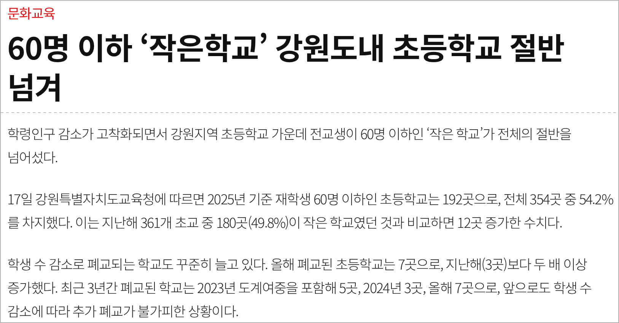  [그림 1] 강원일보(2025.3.17) — 60명 이하 작은 학교, 강원 초등 절반 넘어 | 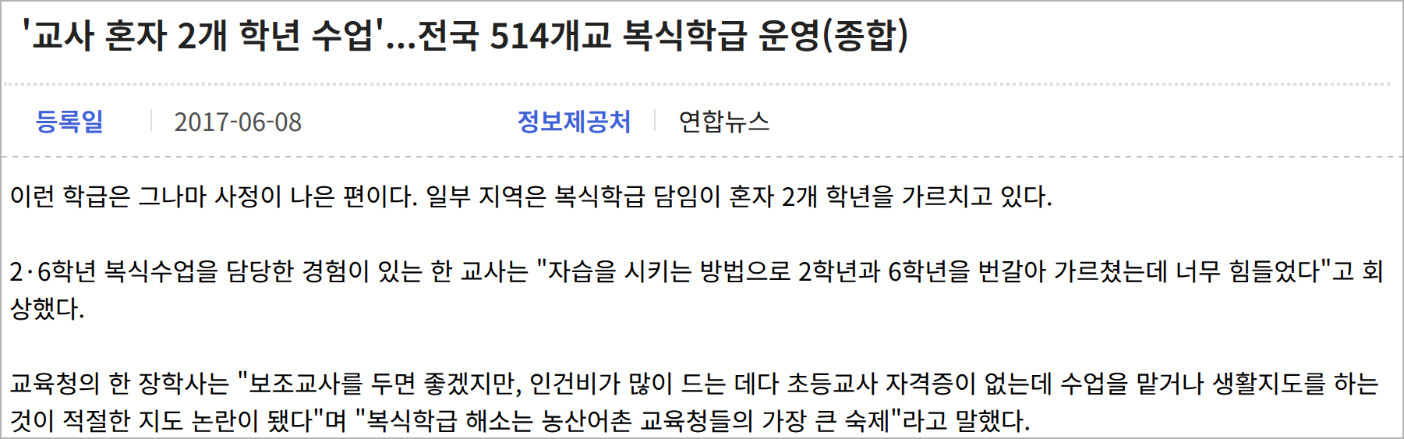  [그림 2] 연합뉴스(2017.6.8, 복지로 게재) — 교사 혼자 두 학년 수업

지표 | 현황 | 출처
강원 초 재적 60명 이하 | 355교 중 202교(56.9%) · 1,100학급 · 학생 6,500명 → 학급당 5.9명 | 강원교육청 소규모 학교현황(2026.3.1)
증가 추세 | 2024년 180교(49.8%) → 2025년 192교(54.2%) → 2026년 202교(56.9%) | 강원일보(2025.3.17), 강원교육청
학령인구 전망 | 강원 초등학생 58,433명(2026) → 45,661명(2031), −21.9% | 오마이뉴스(2026.9.29)
복식학급(과거 규모) | 강원 77개교 123개 복식학급(2017.3), 경북·강원이 전국 최다권(2016~17). 이후 편성 기준은 완화됐지만 60명 이하 학교는 계속 늘어남 | 연합뉴스(2017.6.8)
현장 교사의 어려움 | “각 학년 학생에게 온전한 40분의 수업을 하지 못해 생기는 학습 결손”, “많은 업무와 부족한 업무 수행 시간” | 정형수(2024), 복식학급 담임교사 질적연구, KCI
[표 1] 강원 작은 학교·복식학급 현황
■ 문제의 원인
· 구조: 선생님은 한 명, 학년은 둘. 충북교육청 「초등학교 복식학급 운영 도움자료」(2025)는 부분 통합 모형(도입 통합 → 학년별 분리, 직접·간접지도 교차 → 정리 통합) 등을 제시하고, 간접지도를 “교사의 의도적이고 계획적인 학습활동”으로 정의합니다. 선생님은 한 차시에 두 학년 성취기준 + 직접지도 동선 + 간접지도 과제를 함께 설계해야 해서 준비 부담이 두 배가 됩니다.
· 도구 공백: AI는 ‘학년 하나’ 기준입니다. 공개 자료로 확인한 범위에서 ChatGPT, 아이쌤지피티, MagicSchool 같은 수업안 생성 도구는 학년 하나를 기준으로 설계하며, 두 학년의 직접지도 시간이 겹치는지나 선생님이 언제 어느 학년 곁에 있는지는 검사하지 않는 것으로 보입니다.
· 피드백 단절: 자습 중 막힌 질문이 사라집니다. 간접지도 시간에 생긴 질문은 선생님에게 닿지 않아 다음 차시에 반영되지 않습니다. 교육청의 대응은 협력강사(시급 2.3~2.7만 원, 월 59시간 이하, 충북)지만, 강사가 없는 나머지 시간은 여전히 교사 혼자 두 학년을 맡습니다.
3. 문제 해결 목표
함께반의 목표는 선생님을 대신하는 것이 아니라, 선생님이 다른 학년 곁에 가 있는 시간까지 수업으로 만드는 것입니다. 실증 1학기(강원 작은 학교 3~5곳) 기준 목표는 다음과 같습니다.
목표 | 측정 지표 | 목표값(실증 1학기, 가정)
설계 부담 감소 | 두 학년 1차시 설계·활동지 준비 시간(교사 기록) | 사용 전 대비 30% 이상 단축 (참고: 영국 EEF 무작위 실험에서 AI 사용 시 준비 시간 약 24% 감소)
간접지도의 질 | 간접지도 카드 중 단계·끝 신호·막힐 때·산출물·도우미가 모두 있는 비율 | 100% (코드 검사 R4 통과 시에만 승인 가능)
동선 충돌 제거 | 두 학년 직접지도 겹침·성취기준 코드 오류 등 규칙 위반 | 승인된 수업안 위반 0건
질문 → 다음 차시 | 수업 중 질문 묶음이 다음 차시 카드에 반영된 비율 | 묶음당 보충 1·심화 1 카드, 교사 승인률 측정
안전 | 교사 승인 없이 학생에게 나간 AI 출력 · 저장된 학생 실명·연락처 | 0건 / 0건 목표
[표 2] 해결 목표와 측정 지표
■ 기대 효과
· 학생: 자기 학년 성취기준에 맞춘 간접지도 과제와 질문 기반 보충·심화로, 복식·소인수 학급의 학습 결손을 줄임
· 교사: 두 학년 설계를 한 화면에서 끝내고, 수업 후 “학습 누락 확인 및 보완 지도 설계”(충북 도움자료가 정한 교사 역할)를 자동 초안으로 받음
· 지역: 작은 학교 수업의 질을 데이터로 보여 주어 “작은 학교를 지키는 근거”가 되고, 강원아이로에 얹는 모듈로 도내 202개 작은 초등학교에 확산 가능
4. AI 적용 아이디어 — “AI는 초안, 판정은 코드, 결정은 교사”
생성형 AI는 그럴듯한 수업안을 잘 쓰지만, 존재하지 않는 성취기준 코드를 지어내거나 두 학년 직접지도 시간을 겹치게 만들 수 있습니다. 함께반은 AI가 쓴 초안을 코드 검사기가 판정하고, 위반이 있으면 해당 블록만 AI에게 다시 쓰게 합니다. 최종 결정은 언제나 교사의 승인입니다.
단계 | 하는 일 | 담당 | 사용 기술
① 맥락 | 학년·단원 → 두 학년의 2022 개정 성취기준 후보 추출 | 코드(규칙) | 초등 성취기준 611개 데이터
② 계획 | 두 학년을 잇는 공통 주제와 학년별 성취기준 선택 | 생성형 AI | 한국어 LLM + JSON 스키마 출력
③ 골격 | 충북 모형대로 ★통합 → ■직접/□간접 교차 → ★통합 시간 골격 | 코드(규칙) | 수업 모형 템플릿
④ 채움 | 활동 문장 + 간접지도 카드(단계·끝 신호·막힐 때·도우미 역할) | 생성형 AI | 한국어 LLM
⑤ 검사 | 규칙 12개: 직접지도 겹침, 교사 이동 횟수, 학년별 시간 합, 성취기준 코드-학년군 일치, 개인정보 등 | 코드(규칙) | 결정적 검사기(단위 테스트 87개)
⑥ 수리 | 위반 블록만 다시 생성(최대 2회), 기록을 화면에 남김 | AI + 코드 | 검사 결과를 프롬프트로 환류
수업 중 | 학생 QR 질문 → 학년별 오개념 묶음 + 전화번호·이메일 등 흔한 개인정보 패턴 가림 | AI + 코드 | 소형 LLM + 정규식
다음 차시 | 묶음별 학년 보충·심화 카드(성취수준 A/B/C 연계) → 승인 후 A4 인쇄 | 생성형 AI → 교사 | LLM + 인쇄용 레이아웃
[표 3] AI 파이프라인과 역할 분담
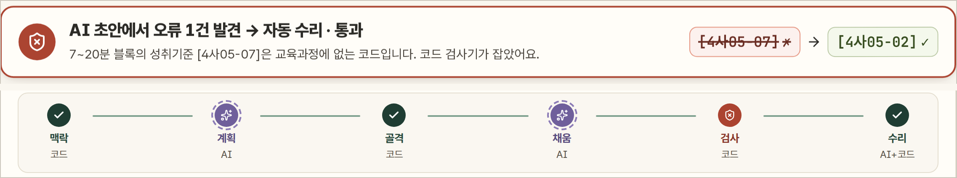
[그림 3] 프로토타입 — 검사기가 없는 성취기준 코드 [4사05-07]을 잡아 [4사05-02]로 수리하는 장면(로컬 LLM 녹화본에 위반 1건을 넣은 시연용 재현)
· 모델: 로컬에서 도는 한국어 LLM(Ollama 기반 A.X 4.0 Light 7B·Qwen3 4B)으로 구현해 학생 질문이 학교 밖으로 나가지 않는 구성이 가능하며, 클라우드 LLM(Claude 등)으로 교체할 수 있는 구조. 실제 실행에서는 첫 초안이 검사를 통과하는 경우가 많아, 시연에서는 녹화본에 위반을 넣어 수리 과정을 보여 줌
· 근거 데이터: 교육부 고시 2022 개정 교육과정 성취기준(공개 데이터셋 변환, 원문 대조 진행 중), 충북교육청 복식학급 운영 도움자료(2025)의 수업 모형과 직접·간접지도 정의
5. 실행 구상
■ 실행 방식 — 웹서비스, 수업 한 차시를 네 장면으로
교사는 노트북 화면 하나, 학생은 QR로 여는 웹 한 장이면 됩니다(앱 설치·학생 계정·실명 없음). 아래는 이미 구현해 동작하는 프로토타입 화면입니다(3학년 사회 [4사01-02] + 4학년 사회 [4사05-02], 40분, 시연은 녹화된 AI 응답 재생).
장면 | 언제 | 선생님 | 함께반
① 설계 | 수업 전 5분 | 학년·단원 선택, 초안 확인·고치기 | 공통 주제·두 학년 활동·간접지도 카드 초안 생성
② 검사 | 수업 전 | 블록을 5분 단위로 옮기거나 직접↔간접 전환, 승인 | 규칙 12개 즉시 재검사, 선생님 동선·겹침 표시
③ 수업 | 간접지도 중 | 수업 코드(QR)를 칠판에 띄움 | 학년별 질문 수신·묶기, 전화번호 등 개인정보 패턴 가림
④ 다음 차시 | 수업 후 | 카드 승인·반려, 한 단어 고치기, 인쇄 | 묶음별 학년 보충·심화 카드, 다음 차시 간접지도 칸에 배치
[표 4] 수업 한 차시의 네 장면
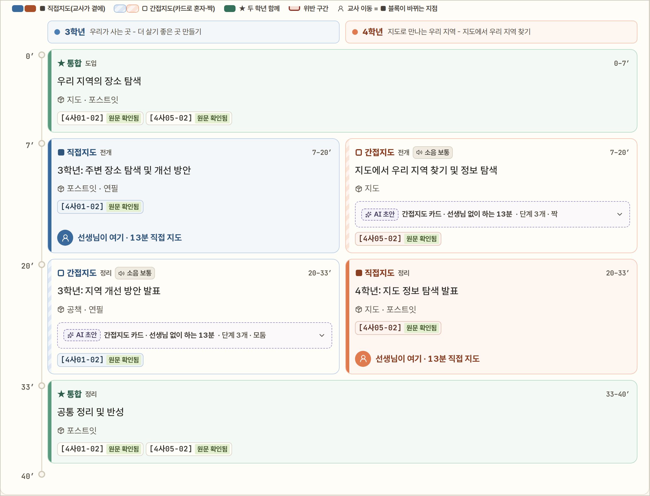  [그림 4] ①설계 — 두 학년 수업 보드(★통합·■직접·□간접) | 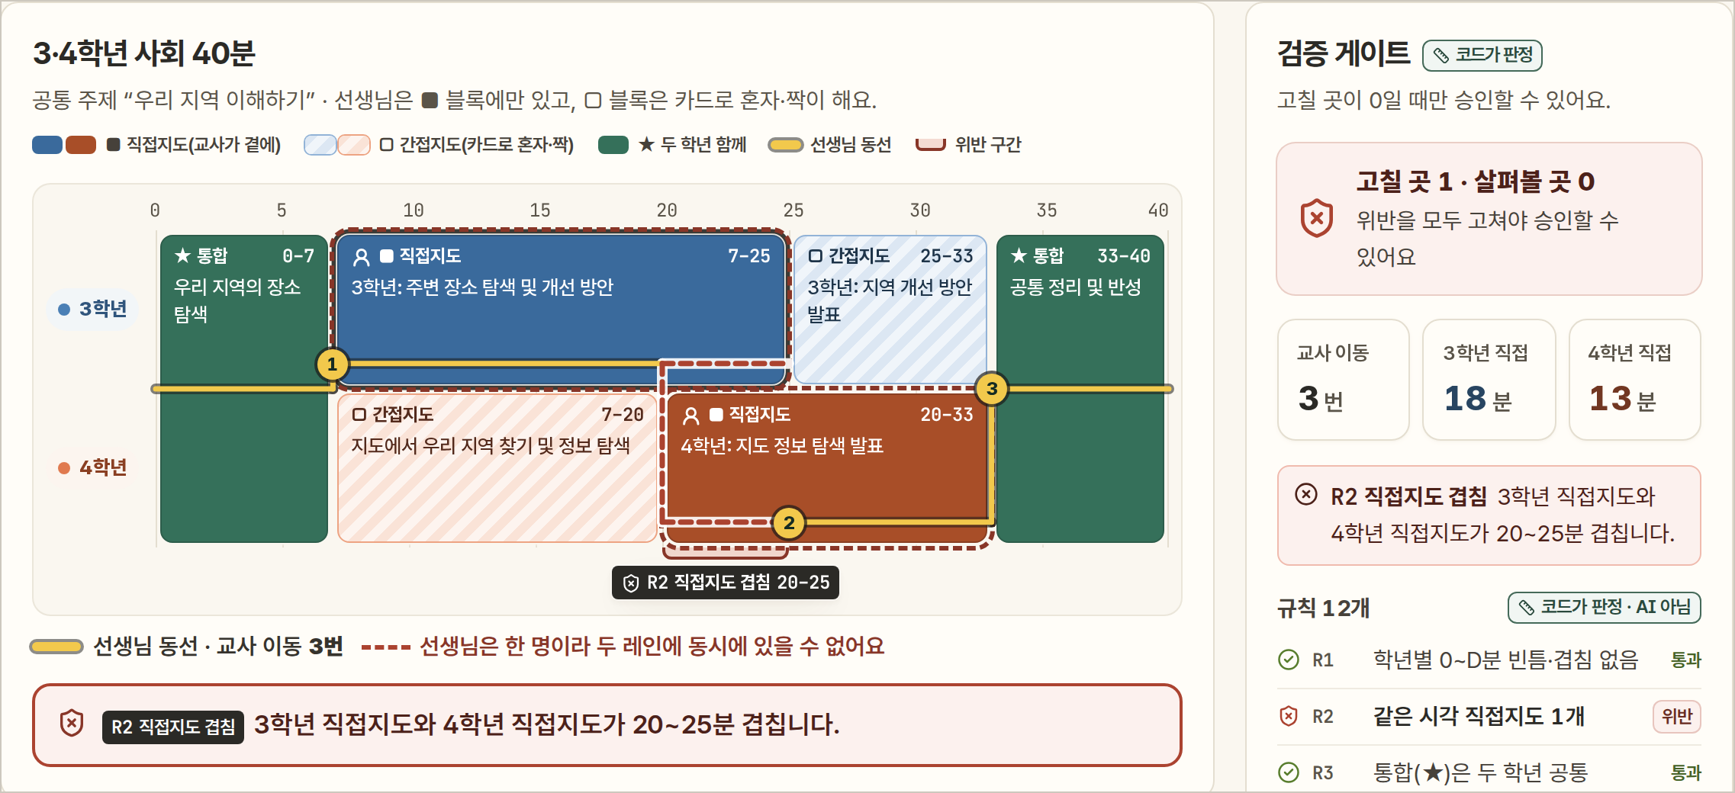  [그림 5] ②검사 — 선생님 동선(노란 선)과 20~25분 직접지도 겹침 경고
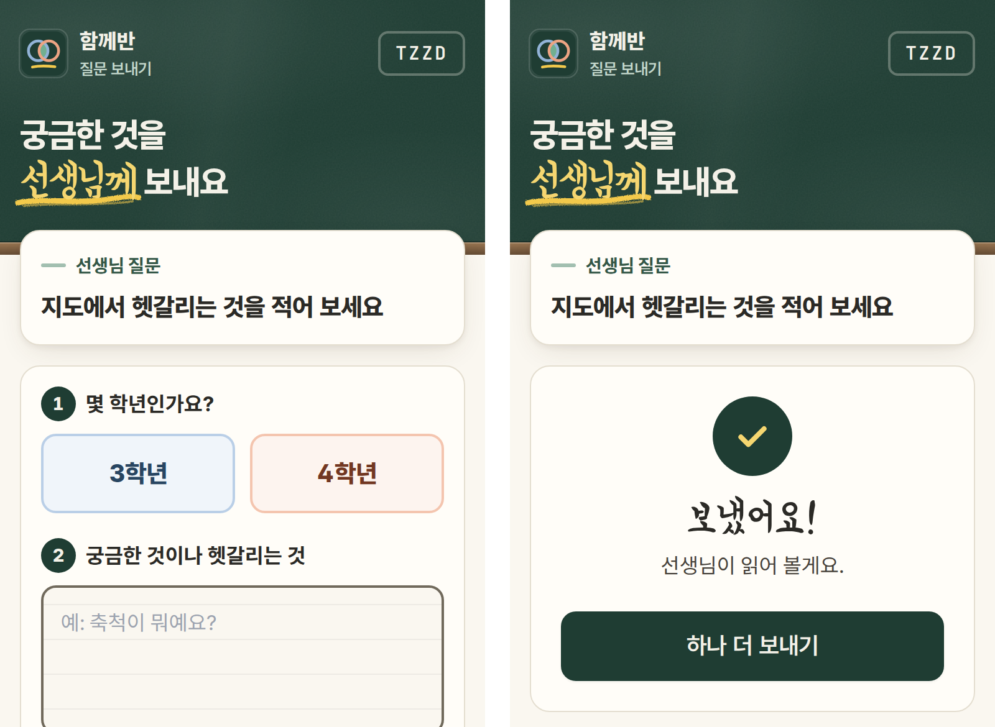  [그림 6] ③학생 — QR 질문(계정·이름 없음) | 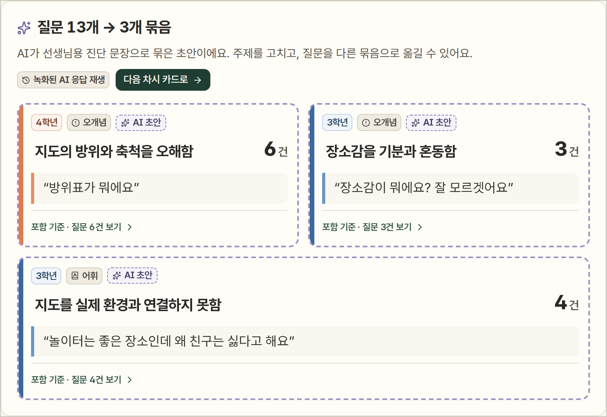  [그림 7] ③질문함 — 질문 13개를 AI가 학년별 오개념 3묶음으로 정리(녹화된 시연 데이터)
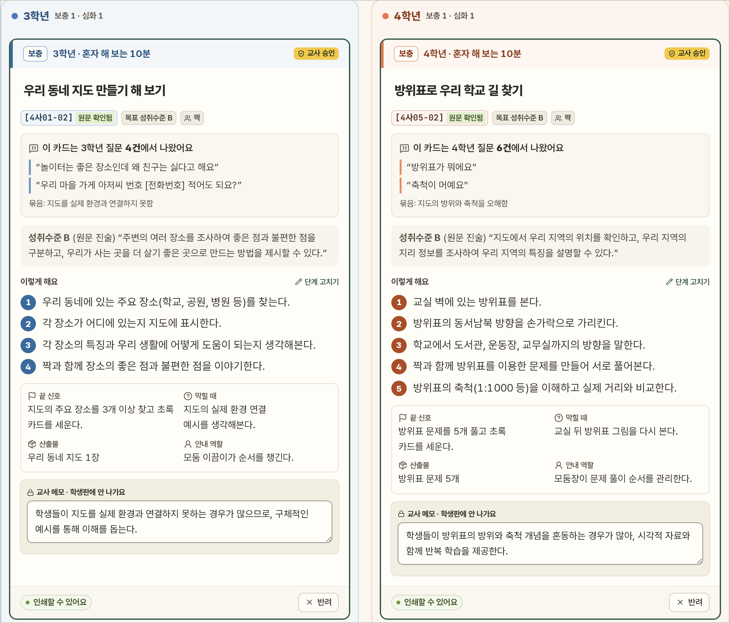  [그림 8] ④다음 차시 — 질문에서 나온 학년별 보충·심화 카드, 교사 승인 | 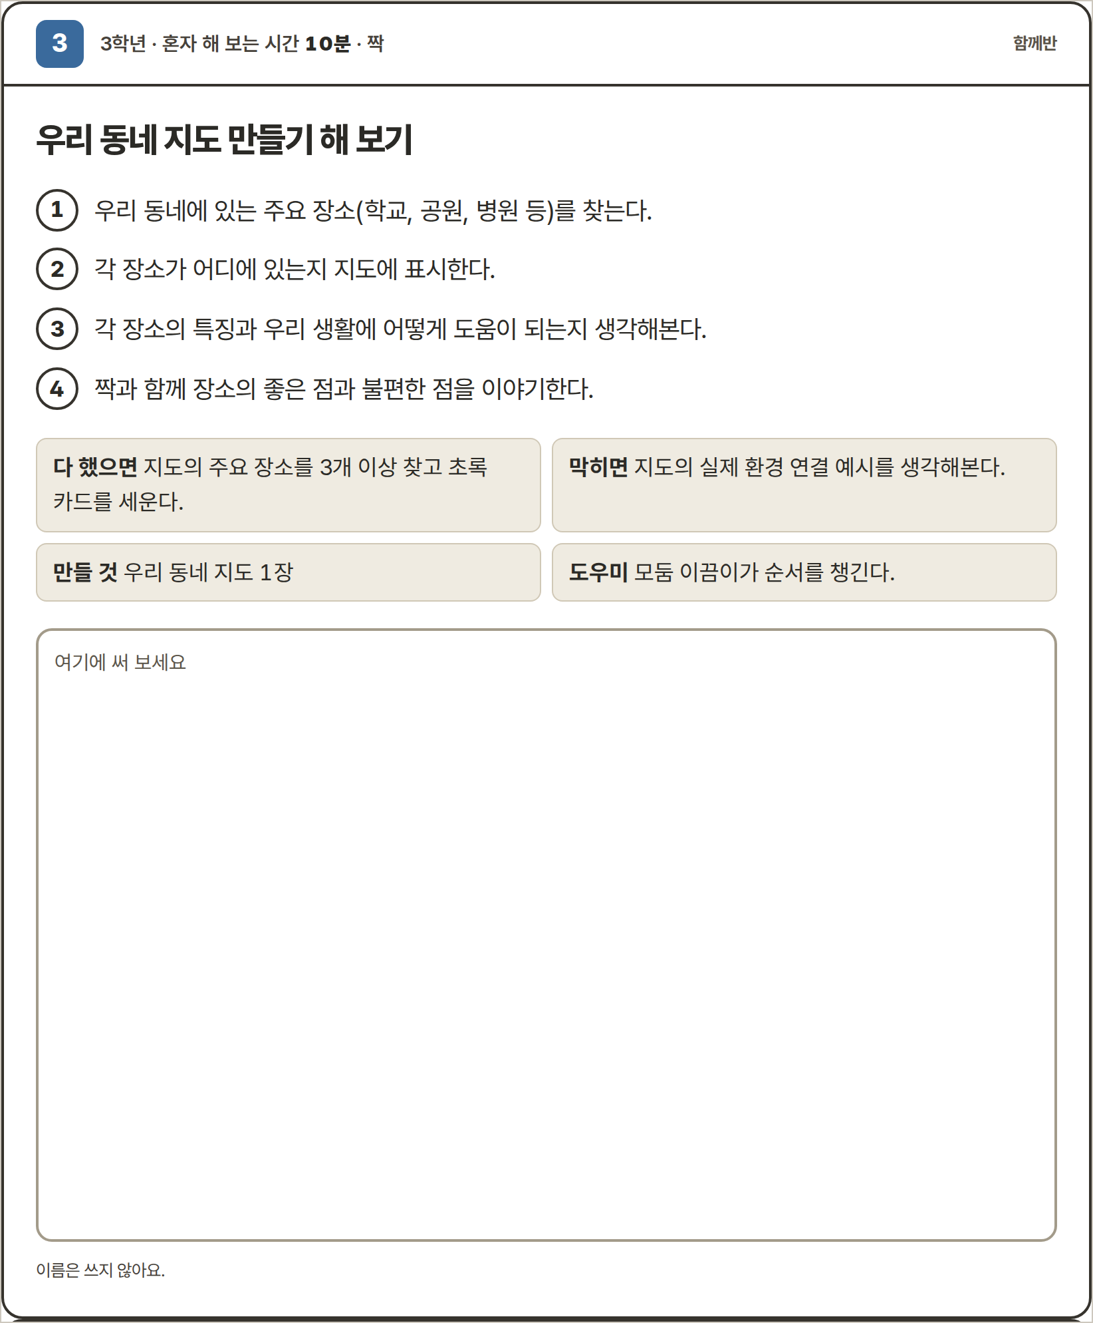  [그림 9] ④인쇄 — 학생용 A4 활동지(교사 메모 제외)
■ 필요 자원
구분 | 내용
데이터 | 교육부 고시 제2022-33호(NCIC) 성취기준을 공개 데이터셋(kr-curriculum-2022, MIT)으로 변환한 초등 611건(원문 대조 진행 중), 성취수준 A/B/C(원문 있는 항목), 충북교육청 복식학급 운영 도움자료(2025)
플랫폼 | 웹(Vite·React·TypeScript / Express), 실시간 질문 수신(SSE), 인쇄용 A4 레이아웃
AI·API | 한국어 LLM(Ollama 로컬 실행: A.X 4.0 Light 7B, Qwen3 4B), 클라우드 LLM API(선택), 구조화 출력(JSON 스키마) 검증
현장 | 강원 복식·소인수 학급 담임 교사 인터뷰·실증, 강원아이로·교원지원비서 연계 협의
[표 5] 필요 자원
■ 결과물의 형태와 차별성
· 작동 프로토타입(구현 완료): 수업 설계 → 타임라인 검사 → QR 질문 → 다음 차시 카드 → 인쇄 전 과정. 검사 규칙 12개, 단위 테스트 87개·시연 자동 점검 58개 통과, 심사장 프로젝터용 ‘심사 모드’
· 당일 시연: 심사위원이 QR로 보낸 질문이 학년별 묶음 → 다음 차시 활동지로 바뀌는 90초

서비스 | 두 학년 동시 설계 | 직접·간접 시간 검사 | 수업 중 질문 수집 | 다음 차시 보충·심화
ChatGPT 등 범용 LLM | △ 프롬프트로 초안 | △ 검증 없음 | ✕ | ✕
강원아이로(강원교육청) | ✕ | ✕ | △ 평가 결과 | △ 학생 개인 진단
아이쌤지피티(아이스크림) | ✕ 단일 학년 | ✕ | △ 학생챗(예정) | ✕
교풀AI | ✕ | ✕ | △ AI 활동 기록 | ✕
MagicSchool(미국) | △ 수준별 변형 | ✕ | ? | ?
교육청 매뉴얼 + 협력강사 | △ 사람이 수작업 | △ 사람이 수작업 | △ 사람이 관찰 | △ 사람이 설계
함께반 | ● 자동 | ● 코드 검사 | ● QR·익명 | ● 자동 + 교사 승인
[표 6] 경쟁 서비스 비교(공개 자료 기준, ● 제공 △ 부분 ✕ 없음 ? 확인 불가)
단계 | 대상 | 규모 | 방식
① 실증 | 강원 작은 학교 3~5곳 복식·소인수 학급 | 1학기 | 무료 실증, 에듀테크 소프트랩 연계
② 강원 확산 | 강원 재적 60명 이하 초·중 269교·1,315학급 | 연 약 0.3~1.35억 원(추정) | 학교 연 50만 원(학교장터) / 교육청 일괄
③ 전국 | 전국 소규모 초등 약 1,500교(중학교 포함 시 약 2,000교) | 연 7.5억 원(초등) ~ 약 10억 원(중학교 포함) | 교육청 실증·일괄 계약
④ 인접 | 지역아동센터 4,206곳 등 혼합연령 집단 | — | 기관 구독
[표 7] 확산 경로(학교당 연 50만 원 가정의 추정치. ② 하한은 20% 도입, ③ 학교 수는 전국 초 6,192교 × 약 25%)
6. 멘토링 요청 사항
구분 | 내용
우리가 아직 부족한 부분 | · 현장 검증: 복식·소인수 학급 담임의 실제 수업 준비 흐름과 간접지도 운영 방식을 충분히 확인하지 못함  · 공공 도입 경로: 학교장터 소액계약, 교육청 실증사업, 클라우드 보안인증(CSAP) 등 판로·요건 이해 부족  · 학생 데이터: 익명 질문이라도 학교 현장에서 요구하는 개인정보 처리 기준을 어디까지 갖춰야 하는지
멘토에게 꼭 묻고 싶은 질문 | Q 강원아이로나 교원지원비서에 복식 수업 설계 모듈로 얹는 방식이 현실적인가요, 아니면 독립 서비스가 나은가요?  Q 선생님이 AI 초안을 믿고 쓰게 만드는 장치(코드 검사, 승인 절차) 외에 현장에서 꼭 필요한 것은 무엇인가요?  Q 작은 학교 대상 서비스의 지불 주체와 가격(학교 예산 vs 교육청 일괄)은 어떻게 잡는 것이 좋을까요?

